Inspectoratul pentru Situații de Urgență
„PETRODAVA”al Județului Neamț
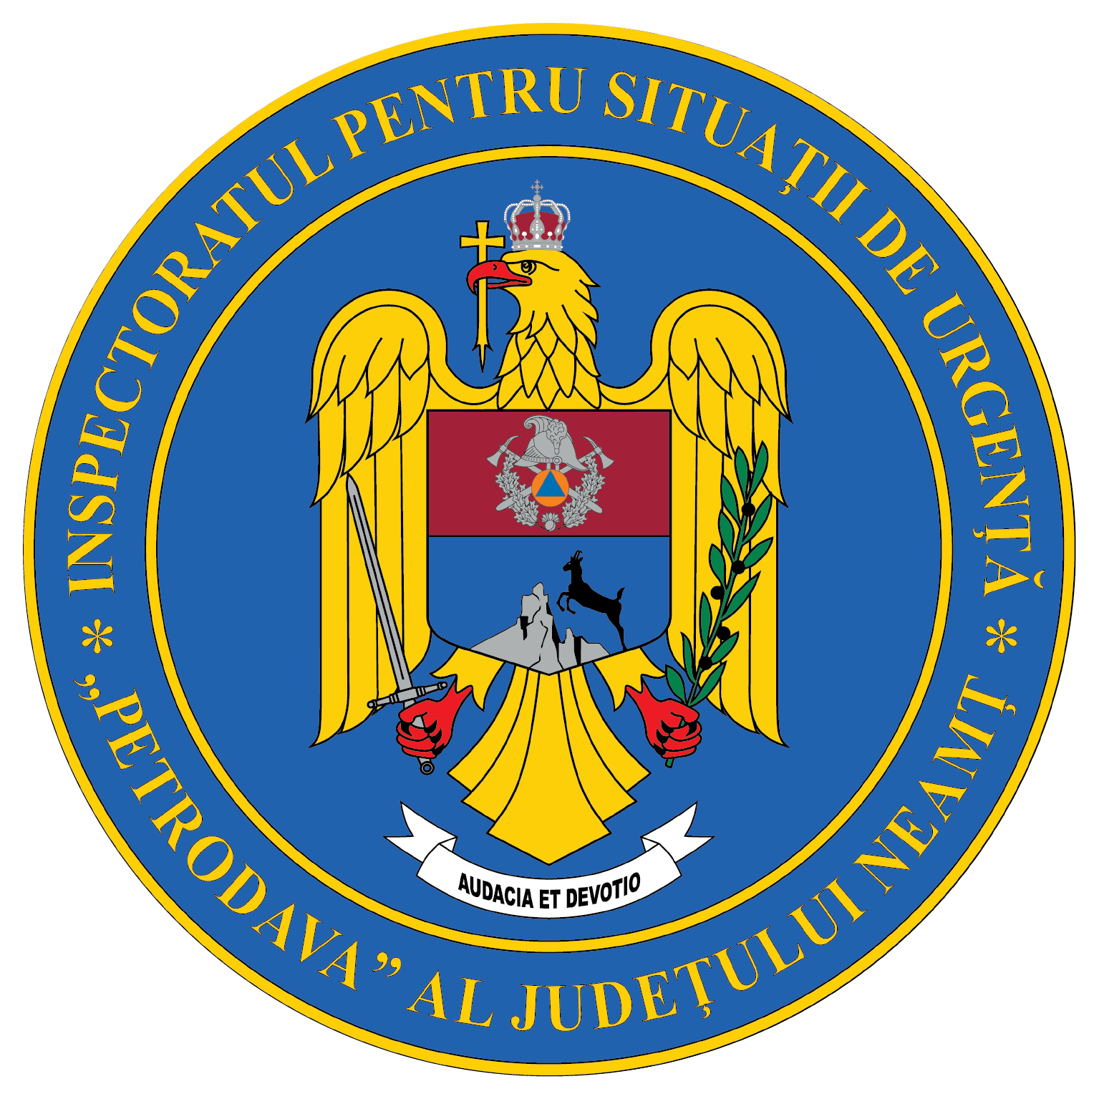
Contact: 0742025144, 0233/216.815, fax: 0233/211.666
Email: relatii.publice@ijsunt.ro

COMUNICAT DE PRESĂ

– Inspectoratul pentru Situaţii de Urgenţă „Petrodava”
al judeţului Neamț recrutează candidaţi pentru
concursul de admitere la Şcoala de Subofițeri
de Pompieri și Protecție Civilă „Pavel Zăgănescu” Boldești –
Începând de luni, 15 februarie și până pe 28 februarie 2021, persoanele interesate, care îndeplinesc condițiile legale și criteriile specifice de recrutare, se pot înscrie pentru participarea la concursul de admitere la Şcoala de Subofițeri de Pompieri și Protecție Civilă „Pavel Zăgănescu” Boldești.
În acest an, la Şcoala de Subofițeri de Pompieri și Protecție Civilă „Pavel Zăgănescu” Boldești vor fi scoase la concurs 278 de locuri pentru subofiţeri de pompieri şi protecţie civilă și 22 pentru maistru militar auto (2 locuri pentru rromi)..
Condiţiile legale de recrutare a candidaţilor pentru admiterea în instituţiile de învăţământ pe locurile destinate formării iniţiale a cadrelor militare, sunt următoarele:
a) să aibă cetăţenia română şi domiciliul în România;
b) să cunoască limba română, scris şi vorbit;
c) să aibă capacitate deplină de exerciţiu;
d) să fie apţi din punct de vedere medical, fizic şi psihologic;
e) să aibă vârsta de minimum 18 ani împliniţi, iar în cazul candidaţilor la examenele de admitere în instituţiile de învăţământ, să îi împlinească în cursul anului în care participă la concursul de admitere;
f) să fie absolvenţi de liceu cu diplomă de bacalaureat, pentru candidaţii la examenele de admitere în instituţiile de învăţământ;
g) să aibă un comportament corespunzător cerinţelor de conduită admise şi practicate în societate;
h) să nu aibă antecedente penale, cu excepţia situaţiei când a intervenit reabilitarea;
i) să nu fie în curs de urmărire penală ori de judecată pentru săvârşirea de infracţiuni;
j) să nu fi fost destituiţi dintr-o funcţie publică sau să nu le fi încetat contractul individual de muncă pentru motive disciplinare în ultimii 7 ani;
k) să nu fi desfăşurat activităţi de poliţie politică, astfel cum sunt definite prin lege.
Criteriile specifice pentru recrutarea candidaţilor la examenele de admitere în instituţiile de învăţământ, forma de învăţământ cu frecvenţă, în vederea formării profesionale iniţiale, sunt următoarele:
a) să aibă vârsta de până la 27 de ani, împliniţi în anul participării la concursul de admitere;
b) să fi obţinut la purtare, în perioada studiilor liceale, media de cel puţin 9,00, cu excepţia candidaţilor care au absolvit instituţii de învăţământ de nivel liceal în state membre ale Uniunii Europene în care nu se evaluează prin notă/punctaj/calificativ purtarea elevului;
c) să nu fi fost exmatriculaţi pentru abateri disciplinare dintr-o instituţie de învăţământ.
Persoanele interesate se pot prezenta, începând de luni, 15 februarie și până pe 28 februarie 2021, inclusiv sâmbăta și duminica, între orele 08.00 - 15.00, la sediul Inspectoratului pentru Situaţii de Urgenţă „Petrodava” al Judeţului Neamț din municipiul Piatra-Neamț, intrarea prin strada Rodnei, să depună cererea de înscriere pentru a participa la concurs.
În vederea constituirii dosarului de recrutare, candidații depun documentele solicitate până la data de 10 martie 2021.
Probele de concurs se vor organiza astfel:
- 18 – 24 martie 2021 - proba eliminatorie de evaluare a performanței fizice;
- până în data de 08 martie 2021 se va realiza evaluarea psihologică a candidaților, conform unei planificări;
- 27 martie 2021 - proba de evaluare a cunoștințelor, care constă în susținerea unui test grilă la disciplina matematică;
- 29 martie -16 aprilie - examinarea medicală care se va realiza potrivit prevederilor Ordinului M.A.I. nr. 105/2020.
Sunt declarați admiși candidații care au fost declarați apt medical, în ordinea descrescătoare a mediilor de admitere.
Rezultatele finale ale admiterii vor fi aduse la cunoștința candidaților prin afișarea pe site-ul oficial al Şcolii de Subofițeri de Pompieri și Protecție Civilă „Pavel Zăgănescu”-www.scoaladepompieri.ro, până la data de 17 aprilie 2021.
Informaţii suplimentare puteți obține accesând:
- site-ul Ministerului Afacerilor Interne la: https://www.mai.gov.ro/cariera/institutii-de-invatamant-formare-profesionala/;
- site-ul ISU Neamț : www.ijsunt.ro , la rubrica „Admitere”
- pagina oficială a instituției de învățământ: www.scoaladepompieri.ro
sau pot fi obținute la sediul inspectoratului, de la personalul desemnat din cadrul Serviciului Resurse Umane, telefon 0233/216.815, 0748038509.
Vă adresăm rugămintea ca atunci când vă prezentați la sediul inspectoratului în vederea depunerii documentelor necesare dosarului de recrutare să respectați măsurile de prevenire și combatere a virusului SARS-CoV-2.

Compartimentul Informare şi Relaţii Publice

